1. Загрузить JMeter. Нам нужен binary - <https://jmeter.apache.org/download_jmeter.cgi>
2. Загрузить Java - <https://java.com/ru/download/>
3. Установить Java
4. Распаковать архив с JMeter
5. Запустить bin > jmeter.bat

**Установка Plugin Manager**

1. Качаем <https://jmeter-plugins.org/get/>
2. Закидываем в lib/ext
3. У нас он появился **Options > Plugin Manager**

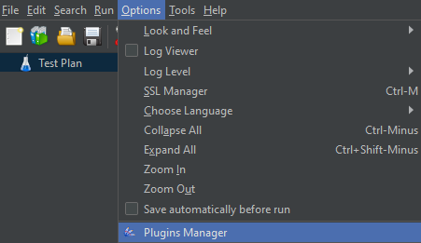

**Установка Плагинов Jmeter**

**Наиболее используемые плагины:**

* **Custom Thread Groups** – Добавляет группу потоков
* **Flexible File Writer**
* **PerfMon Servers Performance Monitoring** – Нужен что бы собирать метрики с сервера
* **Custom JMeter Functions**
* **3 Basic Graphs** – Добавляет 3 метрики (Среднее время ответа ; Активные пользователи ; Успешные/Неуспешные транзакции)
* **JSON Plugins**
* **Throughput Shaping Timer** – Позволяет поставить ограничение, при нагрузке на сервер. По сути это некий “фильтр” нагрузки
* **Dummy Sampler** – Позволяет создавать учебные запросы
* **Distribution/Percentile Graphs**
* **BlazeMeter step-by-step Debugger** – позволяет делать откладку наших сценариев
* **KPI vs KPI graphs**
* **5 Additional Graphs**

________________________________________

* **WebSocket Sampler by Maciej Zaleski**
* **WebSocket Samplers by Peter Doornbosch**

Для информации: <https://www.blazemeter.com/blog/top-ten-jmeter-plugins>

**Options > Plugin Manager**

Выбираем плагины и после нажимаем “Apply changes and restart JMeter”